Universidad Nacional de Ingeniería

Facultad de Ciencias

Escuela Profesional de Ciencia de la Computación

Medición del Nivel de Logro de los Resultados del Estudiante ABET

Resultados del Estudiante

1. Análisis y Desarrollo de Soluciones
Analiza problemas complejos de computación, plantea y desarrolla soluciones aplicando los principios de ciencia de la computación, así como otras disciplinas relevantes.
2. Diseño e Implementación de Soluciones
Diseña, implementa y evalúa una solución basada en ciencia de la computación, satisfaciendo requerimientos de computación en el contexto de las diferentes disciplinas de la carrera profesional.
3. Comunicación
Se comunica de manera clara y efectiva en forma oral, escrita y gráfica, en una variedad de contextos profesionales.
4. Responsabilidad Ética y Profesional
Reconoce y cumple sus responsabilidades profesionales, y realiza juicios informados y coherentes en la práctica de la ciencia de la computación basados en principios éticos y legales.
5. Trabajo en Equipo
Se desempeña de manera efectiva como miembro o líder de un equipo de trabajo, comprometido con actividades propias de la carrera profesional.
6. Soluciones con Sustento Teórico
Aplica la teoría de ciencia de la computación y los fundamentos del desarrollo de software para producir soluciones computacionales.

Asignaturas que Miden los Resultados del Estudiante

Asignaturas  Resultados  del Estudiante | Proyecto Capstone | Asignatura Seleccionada | Asignatura Seleccionada | Asignatura Seleccionada | Asignatura Seleccionada | Asignatura Seleccionada | Asignatura Seleccionada | Encuesta a egresantes | Encuesta a egresados
1. Análisis y Desarrollo de Soluciones | • | •. | • |  | • |  |  | • | •
2. Diseño e Implementación de  Soluciones | • | • | • |  |  | • |  | • | •
3. Comunicación Efectiva | • | • |  |  | • |  | • | • | •
4. Responsabilidad Ética y Profesional | • |  |  |  | • |  | • | • | •
5. Trabajo en Equipo | • | • |  | • |  | • |  | • | •
6. Soluciones con Sustento Teórico | • |  |  | • |  |  | • | • | •

- Aparte de la asignatura del proyecto capstone, escoger entre 7 y 8 asignaturas obligatorias de cuarto y quinto año. Por ejemplo, 3 de cuarto año y 4 de quinto año. Las asignaturas pueden ser las mismas o diferentes en el semestre par e impar (las asignaturas pueden ser diferentes para descargar el trabajo de los docentes).
- La asignatura del proyecto capstone, las encuestas a los egresantes y a los egresados miden todos los Resultados del Estudiante.
- Las asignaturas seleccionadas deben medir entre 3 y 5 Resultados del Estudiante (con todas sus Capacidades Medibles).
- Cada Resultado del Estudiante debe ser medido por lo menos por tres asignaturas seleccionadas (aparte del proyecto capstone)
- Las encuestas a egresantes es semestral, la encuesta a egresados puede ser anual o cada dos años.

Niveles de Evaluación de los Resultados del Estudiante

Los niveles de evaluación representan la escala de logro de cada Resultado del Estudiante. Generalmente se escogen entre 4 y 5 niveles. A cada nivel se le asigna una rúbrica que describe el significado del nivel.

Nivel |  | Significado
5 | Muy Bueno | El docente está completamente de acuerdo con el logro de la competencia.
Todos los aspectos del problema están incluidos en la solución.
Aplica los métodos y procedimientos correctamente.
Demuestra total comprensión del problema y la solución.
4 | Bueno | El docente está de acuerdo con el logro de la competencia.
Los aspectos más relevantes y necesarios del problema están incluidos en la solución.
Aplica los métodos y procedimientos correctamente.
Demuestra considerable del problema y la solución.
3 | Regular | El docente está parcialmente de acuerdo con el logro de la competencia.
No todos los aspectos y requerimientos del problema han sido considerados en la solución.
Aplica los métodos y procedimientos con errores que no afectan significativamente la solución.
Demuestra compresión parcial del problema y la solución
2 | Malo | El docente está en desacuerdo con el logro de la competencia.
Desempeño por debajo de lo esperado. Errores frecuentes en los procedimientos conducen a soluciones incoherentes.
Sólo considera algunos aspectos del problema.
No llega a comprender e interpretar correctamente el problema.
1 | Muy Malo | El docente está en total desacuerdo con el logro de la competencia.
 |  | El estudiante no demuestra tener los conocimientos y/o habilidades requeridas para entender el problema y formular in a solución que, aunque incompleta, apunte a resolver el problema.

Relación entre Nota y Nivel de Evaluación

En algunos casos, es posible establecer una relación entre la nota que obtiene el alumno en la herramienta de evaluación con el nivel de logro de Resultado del Estudiante. Se puede plantear una tabla de equivalencia entre nota y nivel de logro. Lo importante es que la nota probatoria corresponde a los niveles Muy Bueno y Bueno que corresponden al logro del Resultado del Estudiante.

Nivel | Significado
5 | Muy bueno | De 14 a 20
4 | Bueno | De 11 a 13.9
3 | Regular | De 10 a 10.9
2 | Malo | De 7 a 9.9
1 | Muy malo | 0 a 6.9

Resultados del Estudiante como Ética y Responsabilidad Profesional, Trabajo en Equipo, generalmente no se evalúan en un examen sino en el comportamiento observado del estudiante, discusión en clase, etc.

Resultados del Estudiante y Capacidades Medibles

Cada Capacidad Medible se mide usando el instrumento de evaluación que el docente determine. Por ejemplo: capítulo 2 del informe final, capítulo 4 del informe final, pregunta 4 del examen final, informe del laboratorio 4, discusión en clase, presentación oral, informe de vista técnica, ………

- Análisis y Desarrollo de Soluciones

Analiza problemas complejos de computación, plantea y desarrolla soluciones aplicando los principios de ciencia de la computación, así como otras disciplinas relevantes.
Capacidades Medibles | 5 | 4 | 3 | 2 | 1 | 4+5
Identifica y analiza problemas complejos de ciencia de la computación.
Instrumento: Capítulo 2 del informe final
Propone y compara diversas alternativas de solución que sean factibles y viables.
Instrumento: Pregunta 4 del examen final
Selecciona y formula la solución más adecuada aplicando los principios de ciencia de la computación y disciplinas afines.
Instrumento: Pregunta 5 del examen final. Sección 4 y 5 del trabajo final.
TOTAL

2. Diseño e Implementación de Soluciones

Diseña, implementa y evalúa una solución basada en ciencia de la computación, satisfaciendo requerimientos de computación en el contexto de las diferentes disciplinas de la carrera profesional.
Capacidades Medibles | 5 | 4 | 3 | 2 | 1 | 4+5
Identifica requerimientos y necesidades y los traduce en proyectos de ciencia de la computación.
Instrumento: Informe final, capítulo 1.
Formula las especificaciones del proyecto considerando aspectos técnicos, económicos, sociales o legales que sean aplicables.
Instrumento: Informe final, capítulo 2.
Diseña e implementa la solución computacional con criterios de optimalidad y eficiencia.
Evalúa la solución computacional verificando el cumplimiento de los requerimientos y especificaciones.
Instrumento: Informe final, capítulo 3.
Aplica normas y estándares apropiados a la solución.
Instrumento: Informe final, capítulo 6.
TOTAL

3. Comunicación Efectiva

Se comunica de manera clara y efectiva en forma oral, escrita y gráfica, en una variedad de contextos profesionales.
Capacidades Medibles | 5 | 4 | 3 | 2 | 1 | 4+5
Expresa oralmente con claridad y de manera concisa el mensaje a transmitir.
Instrumento: Presentación oral
Elabora documentación técnica clara y precisa usando normas, simbología y terminología propias de la ciencia de la computación.
Instrumento: Informe de trabajo monográfico / Informe final
Adecúa su discurso según el tipo de audiencia utilizando la tecnología adecuada para lograr un mejor entendimiento e interpretación.
Instrumento: Presentación oral
Comprende documentación técnica en inglés.
Instrumento: Informe y artículo de la especialidad en inglés.
TOTAL

4. Responsabilidad Ética y Profesional

Reconoce y cumple sus responsabilidades profesionales, y realiza juicios informados y coherentes en la práctica de la ciencia de la computación basados en principios éticos y legales.
Capacidades Medibles | 5 | 4 | 3 | 2 | 1 | 4+5
Se informa sobre los antecedentes de un problema o situación ética, y los analiza para emitir un juicio coherente y sustentado.
Instrumento: Informe final, capítulo 4.
Valora el cumplimiento puntual y responsable de sus obligaciones personales y profesionales
Instrumento: Control de asistencia.
Toma en consideración el interés común y el beneficio social.
Instrumento: Discusión en clase.
Respeta la propiedad intelectual y reconoce la autoría de trabajos y contribuciones de otras personas.
Instrumento: Informe final.
Conoce y actúa de acuerdo al código de ética de alguna institución de computación reconocida.
Instrumento: Informe de análisis del código de ética del CIP.
TOTAL

5. Trabajo en Equipo

Se desempeña de manera efectiva como miembro o líder de un equipo de trabajo, comprometido con actividades propias de la carrera profesional.
Capacidades Medibles | 5 | 4 | 3 | 2 | 1 | 4+5
Se desempeña como miembro o líder activo de un equipo de trabajo participando de forma efectiva para lograr los objetivos propuestos.
Instrumento:
Propone y acepta ideas que conduzcan al alcance de los objetivos.
Instrumento:
Valora las diferencias de opinión, es tolerante y respeta los acuerdos.
Instrumento:
Se compromete con la práctica y el avance de la ciencia de la computación.
Instrumento:
TOTAL

6. Soluciones con Sustento Teórico

Aplica la teoría de ciencia de la computación y los fundamentos del desarrollo de software para producir soluciones computacionales.
Capacidades Medibles | 5 | 4 | 3 | 2 | 1 | 4+5
Aplica e integra las teorías de las diferentes áreas de la ciencia de la computación para producir soluciones con criterios de optimalidad y eficiencia.
Instrumento:
Aplica las técnicas y métodos del desarrollo de software para producir soluciones ordenadas y estructuradas.
Instrumento:
Formula algoritmos, define estructuras de datos, desarrolla modelos y programas haciendo uso de los métodos y técnicas de las ciencias de la computación
Instrumento:
Integra componentes de software y hardware optimizando la demanda de recursos, así como la robustez, eficiencia y sostenibilidad de la solución.
Instrumento:
TOTAL

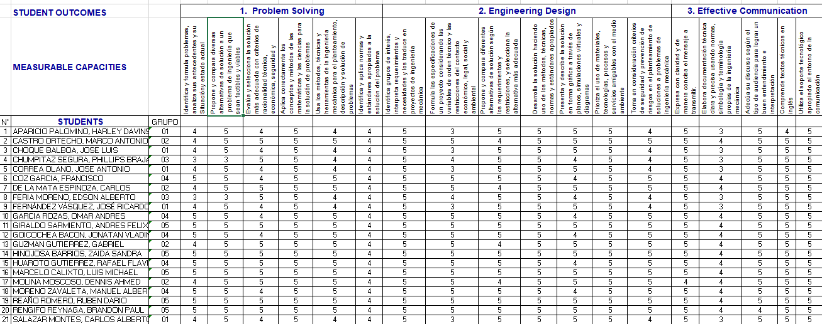
Evaluación de Estudiantes en Cada Capacidad Medible (Resultado del Estudiante).

Resultados del Estudiante y Capacidades Medibles

      - Análisis y Desarrollo de Soluciones

Analiza problemas complejos de computación, plantea y desarrolla soluciones aplicando los principios de ciencia de la computación, así como otras disciplinas relevantes.
Capacidades Medibles | 5 | 4 | 3 | 2 | 1 | 4+5
Identifica y analiza problemas complejos de ciencia de la computación. | 24% | 58% | 18% | 0% | 0% | 82%
Instrumento: Capítulo 2 del informe final
Propone y compara diversas alternativas de solución que sean factibles y viables. | 24% | 60% | 16% | 0% | 0% | 84%
Instrumento: Pregunta 4 del examen final
Selecciona y formula la solución más adecuada aplicando los principios de ciencia de la computación y disciplinas afines. | 12% | 58% | 30% | 0% | 0% | 70%
Instrumento: Pregunta 5 del examen final. Sección 4 y 5 del trabajo final.
TOTAL | 22% | 57% | 21% | 0% | 0% | 79%

